

**PROJET**

**COMMUNICATION WEB**

**ACADÉMIQUE**



**./Hackmasters Academy**

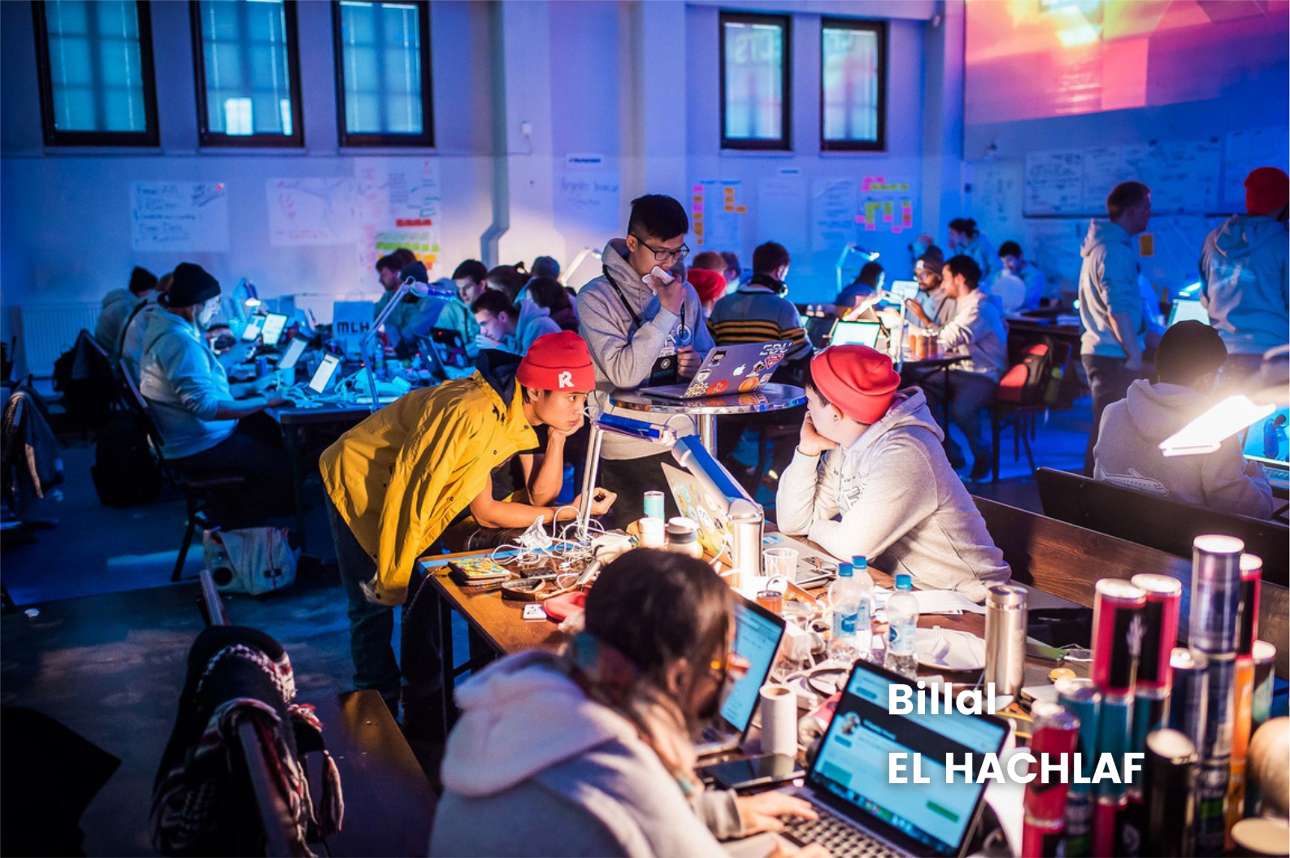

**Groupe C1**

**Francesca** **Cylian**

**JIANG** **Charbonnier**

**Francesca Cylian** **Billal**

**JIANG** **Charbonnier** **EL HACHLAF**

**SOMMAIRE**



**2**

**3**

**4**

**5**

**6**

**7**

Sommaire

Introduction

Identité du site

Ressources externes

Répartition du travail

validation W3C

**Francesca JIANG**

**Cylian Charbonnier**

**Billal**

**EL HACHLAF**

**INTRODUCTION**

Ce document a pour objectif de présenter les aspects techniques liés au site web de HackMasters Academy. À travers ce rapport, nous présenterons les principales caractéristiques du site, en mettant l'accent sur les choix techniques et les éléments visuels adoptés pour son développement.

**Francesca Cylian Billal JIANG Charbonnier EL HACHLAF**

**IDENTITÉ DU SITE**



Polices :

Space-Grotesk : utilisée pour le slogan “Hackez, compétez, triomphez” dans la page d’accueil



Darker-Grotesque : utilisée dans les sections de la barre de navigation



Couleurs :

#8171be : utilisée pour logo, le dégradé du bouton rejoindre de la barre de navigation



#3A2471 : utilisée pour les boutons du formulaire de contact.

Logo :

https://www.vecteezy.com/vector-art/4680319-hacker-glyph-icon (utilisé dans la barre de navigation et la page d’accueil, en fond.



**Francesca Cylian Billal JIANG Charbonnier EL HACHLAF**

**RESSOURCES**



Images:

https://www.vecteezy.com/vector-art/4680319-hacker-glyph-icon



https://upload.wikimedia.org/wikipedia/commons/thumb/0/02/Junction_2015.jpg/1920px-Junction_2015.jpg



https://www.ece.udel.edu/wp-content/uploads/2019/04/students-in-iSuite.jpg https://yaledailynews.com/wp-content/uploads/2018/02/Screen-Shot-2018-02-23-at-12.21.34-AM.png https://media.tenor.com/pqckQpWm9DIAAAAC/typing-code.gif Images d’arrière plan du site extraites de :



https://www.figma.com/community/file/1250759441681102217 https://white.logodownload.org/google-logo/ https://fr.m.wikipedia.org/wiki/Fichier:Meta_Platforms_Inc._logo.svg



https://commons.wikimedia.org/wiki/File:Intel_logo_%282022,_white_blue%29.png https://en.m.wikipedia.org/wiki/File:OpenAI_Logo.svg



Polices:

https://fonts.google.com/specimen/Darker+Grotesque https://fonts.google.com/specimen/Space+Grotesk?query=space+grotesk



Inspirations design:

https://www.figma.com/community/file/1250759441681102217



https://www.figma.com/community/file/1113511661012083305 https://cdn.dribbble.com/userupload/6968292/file/original-abd5f1f702d1b2820cefb15d08bcdd4f.png? resize=1024x768



Code :

https://codepen.io/denic/pen/GRoOxbM :



vitesse et fréquence modifiées



https://stackoverflow.com/questions/2906582/how-do-i-create-an-html-button-that-acts-like-a-link



https://codepen.io/juuggo/pen/KbLBZe :



html et javascript réduits en taille



méthodes inutiles du javascript supprimées



ajout et modification de query selectors



ajout d’événements de click sur les boutons



https://codepen.io/sinacodes/pen/KYMBaM:



modification de la couleur et suppression du comportant hover



*https://stackoverflow.com/a/74711603*



*https://stackoverflow.com/a/19473762 :*



*adapté pour notre usage*



**Francesca Cylian Billal JIANG Charbonnier EL HACHLAF**

**REPARTITION DU**



identité visuelle/design : Billal



Page d’accueil : Billal (HTML, CSS)



Page des formations : Francesca (HTML) et Billal (HTML et CSS)



Page de contact Cylian (HTML) et Billal (HTML, CSS, JS)



**Francesca Cylian Billal JIANG Charbonnier EL HACHLAF**

**VALIDATION W3C**



Error: The element button must not appear as a descendant



of the a element. : nécessaire d’ignorer l’erreur car c’est le comportement que l’on souhaite

**Error: The** frameborder **attribute on the** iframe **element is obsolete.** [**Use CSS instead**](http://wiki.whatwg.org/wiki/Presentational_elements_and_attributes)**. et Error: The string following & was interpreted as a character reference. (& probably should have been escaped as &amp;.): ignorées car proviennent de l’iframe copié sur Youtube**



**Error: An img element must have an alt attribute, except under certain conditions. For details, consult** [**guidance on**](https://www.w3.org/WAI/tutorials/images/)[**providing text alternatives for images**](https://www.w3.org/WAI/tutorials/images/)**.: ignoré pour des raisons d’ergonomie..**



**Article lacks heading. Consider using h2 : pas besoin de titre**



**Element** [**div**](https://html.spec.whatwg.org/multipage/#the-div-element) **not allowed as child of element** [**label**](https://html.spec.whatwg.org/multipage/#the-label-element) : label nécessaire pour rendre chaque .formation_carte clickable comme une radio.

